|  |  |
| --- | --- |
| **分类号 密级** | OUC_Logo |
| **UDC** |
|  |

**本 科 毕 业 设 计**

棉花图像自动分级系统

**学生姓名 张雪冰 学号 15020032030**

**指导教师 董军宇**

**院、系、中心 信息科学与工程学院**

**专业年级 保密管理2015级**

**文答辩日期 2019 年 6 月 2 日**

**中 国 海 洋 大 学**

棉花图像自动分级系统

完成日期 ：

指导教师签字 ：

答辩小组成员签字 ：

独创性声明

本人声明所呈交的学位论文是我个人在导师指导下进行的研究工作及取得的研究成果。尽我所知，除了文中特别加以标注和致谢的地方外，论文中不包含其他人已经发表或撰写过的研究成果，也不包含为获得中国海洋大学或其他教育机构的学位或证书使用过的材料。与我一同工作的同志对本研究所做的任何贡献均已在论文中作了明确的说明并表示了谢意。

学位论文作者签名： 日期： 年 月 日

----------------------------------------------------------------------------------------

关于论文使用授权的说明

本人完全了解学校有关保留、使用学位论文的规定，即：学校有权保留送交论文的复印件，允许论文被查阅和借阅。学校可以公布论文的全部或部分内容，可以采用影印、缩印或其他复制手段保存论文。

（保密的论文在解密后应遵守此规定）

学位论文作者签名： 导师签字：

日期： 年 月 日 日期： 年 月 日

**棉花图像自动分级系统**

摘 要

棉花自动分级系统的实质是分类器，本文使用深度学习的技术来模拟人类视觉系统，通过卷积网络提取棉花图像特征训练学习，使用android-studio构建棉花自动分级系统。

深度学习通过提取不同层次的特征信息训练学习，解决了以往耗费人力、物力的重要难题。卷积神经网络的诸多改进推动了图像识别在人工智能领域取得突破性进展，因此成为深度学习代表算法之一。

MobileNet是google为适用移动端和嵌入端而提出的小型卷积神经网络，其深度和复杂度相比其他卷积神经网络大幅下降，由于参数的减少，计算速度大幅上升，分类精度可以满足多数场景的要求。

迁移学习即将在一个问题上训练好的模型保留一定的层数，冻结为瓶颈层，瓶颈层的输出节点可以被作为任何一个图像凝练性表达的特征向量，输入此特征向量，重新调整训练剩余层。迁移学习所需的训练时间和训练样本数远远小于训练完整模型的同时达到较高的准确率。笔者考虑到棉花数据集规模较小，重训练模型精度损失较高，因此使用迁移学习解决问题。

**关键字：深度学习、mobileNet、迁移学习**

**The automatic grading system of cotton image**

**Abstract**

The essence of cotton automatic grading system is classifier. This paper uses deep learning technology to simulate human visual system, which extracts cotton image feature for training and learning through convolution network to construct cotton automatic grading system.

Deep learning trains and learns by extracting different levels of feature information, solving the important problems of workers and material resources. The improvements of convolutional neural networks have promoted the breakthrough of image recognition in the field of artificial intelligence, and thus become one of the deep learning representative algorithms.

MobileNet is a small convolutional neural network proposed by Google for mobile and embedded. Its depth and complexity have been greatly reduced compared with other convolutional neural networks. Due to the reduction of parameters, the calculation speed is greatly increased, and the classification accuracy can satisfy most scenarios Requirements.

Migration learning will retain a certain number of layers on a problem-trained model, and freeze it as a bottleneck layer. The output node of the bottleneck layer can be used as a feature vector for any image concise expression. Enter this feature vector and re-adjust the remaining layers of the training. The training time and training samples required for migration learning are much smaller than the training of the complete model while achieving higher accuracy. The author considers that the size of the cotton data set is small, and the precision of the heavy training model is high, so the migration learning will be used to solve the problem.

Keywords: Deep learning、MobileNet、Migration learning

目录：

1. 绪论

选题背景及意义

国内外研究现状（棉花分类、深度学习、卷积神经网络MobileNet现状）

研究内容

创新点（对比传统的以及学姐发的）

1. 研究路线

卷积神经网络基本理论

迁移学习应用

Android移动端

1. mobileNet

深度可分离卷积

MobilNet网络结构

1. 实验

模型部分

数据处理

训练

评估

生成pb文件

移动端部分

相机

相册

试验结果对比及分析（别人的和我们的，以及自己和自己对比）

1. 总结

完成的工作

存在的不足

发展的展望

参考文献

致谢

# 绪论

## 研究背景及意义

战略物资是对国计民生和国防具有重要作用的物质材料，此类物资一旦因贸易摩擦、资源匮乏、环境污染等原因缺乏时，将无法及时得到供给或无其他物资替代，必然会严重危害国家安全、阻碍国家经济发展、影响人民正常生活。近年来，我国实现经济高速的发展同时逐渐转变为绿色环保型可持续发展，这一举动将战略物资储备推向新高度。**〔1〕** 棉花作为纺织、精细化工原料领域的战略物资，也因此成为我国进出口贸易的重要商品。棉花的品级决定交易中的定价，交易价格又直接影响国家利益，棉花也因此成为国家实施宏观调控的重要参考。

现阶段中国的棉花品级检验主要以“感官检验”为主，辅助“仪器质检”。“感官检验”要求在符合要求的光照条件下，检验人员凭借经验，使用触觉、视觉甚至嗅觉综合考察棉花的成熟程度、色泽特征和轧工质量评定棉花品级。“感官检验”中影响棉花品级的判定因素很多，例如光照影响、检验人员状态、棉花的色相等，这都会给棉花品级评定造成不同程度的误差；“仪器质检”主要依托于国外研发的HVI设备、红外线检测设备等评测棉花的颜色特征与内在质量指标〔2〕，但其检测技术不成熟、速度较慢，且精度也无法满足要求，这些都给棉花的品级鉴定带来一定困难。

随着计算机技术以及关联学科的高速发展，计算机在其应用领域中促进了相应学科的进展，并逐渐在农业工程领域普遍应用。运用计算机图像处理技术可以实时观测农作物，依据生长状态及时调整种植条件，提高作物质量。这些技术的不断应用与积累为从图像角度研究棉花品级分类奠定了基础**〔3〕**。深度学习模型近年来成为AI领域最为活跃的研究工具，卷积神经网络作为代表算法之一在图像分类，图像分割，目标检测等领域获得广泛应用。与此同时，为了解决卷积神经网络的效率问题，让卷积神经网络走出实验室，更广泛的应用于移动端，轻量化模型设计又逐渐走进人们的视野，进一步推广了深度学习在移动端的应用。

本文使用卷积神经网络，训练棉花分类模型，并将模型成功部署在移动终端，在已有的测试集上达到94%的准确率，可见本文方法为未来棉花分类提供了一个有效参考。

## 国内外研究现状

### 棉花品级分类研究

棉纤维测试技术以瑞士乌斯特技术公司的HVI单元为代表，美国Motion公司与印度Premier公司相继崛起，逐渐成为其竞争对手，成为棉纤维测试市场的三大巨头〔4〕。自1991年以来，美国已规定应使用最先进的HVI设备来测试美国棉花的质量，近年又开发了近红外设备来测量纤维的成熟度和含糖量，AFISJWIS测量出单根纤维的成熟度和直径，使得棉花和棉纺织厂以此参考调整和优化每台机器的工作条件，经济地生产出高质量的棉纺织品[5]。美国棉花分级体系完备，其中陆地棉分级标准被世界公认。本文的分类标准将参考美国陆地棉中的白棉的七个等级: gm(Good Middling)、sm(Strict Middling)、m(Middling)、slm(Strict Low Middling)、lm(Low Middling)、sgo(Strict Good Ordinary)、go(Good Ordinary)。

现阶段，计算机图像处理技术与深度学习技术的快速发展，为从图像角度出发研究棉花品级分类的算法奠定了基础。美国研究人员曾使用2489个棉花图像样品对神经网络系统进行训练，并选取1385个棉花图像对神经网络系统进行测试，最终将HVI设备与人工分级之间的误差由54.08%降到了16.35%**〔6〕**，这些数据表明，使用神经网络进行棉花品级评定方法具有可信度，并具有较高的准确度。

山东出入境检验检疫局通过采集棉花的图像，从图像中提取相应的特征表征棉花外观，结合距离度量学习、机器学习技术训练分类器，最终的误差率最小达到1.32%**〔7〕**。北京工业大学信息部基于深度学习，使用AlexNet图像分类算法学习不同时期棉花的图像特征，提出了一种深度目标检测与图像分类相结合的棉花发育期自动识别方法，其准确率在2016与2017年份的测试集上的准确率分别达到80.52%和75.48%,该方法为代替人工观测棉花发育期的提供一种可实施的解决方案**〔8〕**。

综上所述，从最初的质检仪器到神经网络的应用，棉花分类方法的研究一直是各个国家的关注重点。随着图像识别在AI领域的不断发展，国内外使用深度学习对棉花分类识别也已经开展了广泛的研究，棉花生长发育期的全方位检测、棉花品级鉴定等其他设计，均已达到了较高的准确率，为后续学者的研究奠定了坚定的基础。以上研究结果同时证明了深度学习与图像处理技术结合将会在农业领域发挥巨大作用。

### 深度学习发展现状

如何让计算机掌握人类通过直觉轻而易举解决的问题，是人工智能领域发展的重大挑战。特征提取是人工智能领域的关键技术，而传统的机器学习算法提取特征较为困难，因此无法满足人工智能领域的迅速发展要求，深度学习方法通过组合多层简单但非线性的模块逐一提取输入特征，最终将输入转换为更高、更抽象的层面，表示出数据的分布式特征并用于设计分类功能，被越来越多的程序应用到图像识别、语音转录、模式识别。下图显示了深度学习和传统机器学习在流程上的差异。

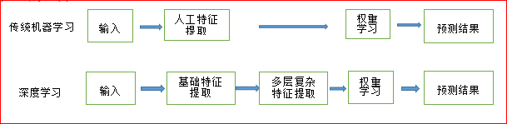

图 1‑1 传统机器学习与深度学习流程对比

卷积神经网络CNN是深度学习的代表算法之一，是图像识别在人工智能领域取得突破性进展的重要支持条件。笔者在“中国知网”论文查询平台输入关键字“卷积神经网络”，共找到9043条结果，例如：基于多层特征深度融合的卷积神经网络进行人脸识别，网络模型识别率达到98.7%**〔9〕**；基于VGGNet卷积神经网络并相应完善更有效的提取不同层的特征和上下文信息,提高语义分割精度至71.3%mIOU**〔10〕**。这表明国内外学者对卷积神经网络的研究广泛，在自然语言处理，气候预测，临床医学，自然场景等都有应用。

Tensorflow, Theano, Caffe, Keras, MXNet, Scikit-learn…均是深度学习的工具，不同的工具性能、优势各不相同。TensorFlow 是表达机器学习算法并用于执行这些算法的接口，TensorFlow在各种各样的异构系统上，包括手机等移动设备、数百个平板电脑组成的大规模分布式系统机器、成千上万的计算设备，如GPU卡执行算法几无差异。TensorFlow接口灵活，可用于实现包括神经网络模型的训练和传播算法，被用于跨越包括语音识别、计算机视觉、机器人、信息检索、自然语言处理、地理信息提取和计算药物发现等十几个领域**〔11〕**。Tensorflow在Github平台上的活跃程度远远超过其他的深度学习工具, 如今在谷歌内部，Tensorflow也已经得到了广泛的支持与应用**〔12〕.**笔者在搜索引擎上输入“深度学习工具”，推荐频率最高为TensorFlow, 各种项目资源也多使用TensorFlow部署深度学习项目。

事实证明，深度学习非常适合发现高维数据中复杂的结构，因此适用涉及科学，商业和政府的许多领域。除去击败其他传统机器学习方法在图像识别和语音识别中的记录，它在潜在的药物分子预测、粒子加速器数据分析，重建大脑回路、非编码DNA中基因表达和疾病突变预测等均表现优异**〔13〕**。

## 研究内容

本文参考美国陆地棉白棉的分级标准，设计棉花自动分级系统，并探讨比较卷积神经网络不同瓶颈层、数据集均衡分布与否等因素对分类准确度的影响。论文主要分为五个部分，内容如下：

第一章介绍该课题的研究背景、意义及创新，并从棉花品级分类与深度学习发展现状两个角度探讨该课题的国内外研究现状，为该课题的实施提供理论基础与实践保证。

第二章从技术角度出发，详细介绍本文所使用的卷积神经网络基本理论知识，并对该课题的重要技术“迁移学习”做出具体介绍，最后介绍进行模型调用android移动端接口。

第三章讨论本文使用的卷积神经网络MobileNet的结构，着重对比深度可分离卷积与传统标准卷积，并就该模型使用的具体配置参数做出详细解释。

第四章记录了棉花自动分级系统的训练过程，Pb文件生成与android移动端的部署，并对不同条件下训练得到的模型进行结果对比和分析。

第五章对该课题完成的主要工作与不足进行总结，并对该研究课题的前景进行分析与展望。

## 创新

本文的创新点主要体现在如下几个方面：

1. 本文使用深度学习，解决了传统的感官检验方法受多种因素影响误差较大的难题，分类精度达到95%，具有一定的实施价值。
2. HVI使用色度仪来测评棉花的反射率、黄度属性，本文仅从图像角度出发，给出评定棉花品级的方法，更加经济便捷。
3. 传统的方法耗费人力物力，本方法仅需一部移动设备与相机便可完成。

# 技术路线

## 神经网络概述

### 前向传播

通过定义网络结构，将输入的原始数据通过层层推导转换为具有分布特征的输出向量，即神经网络的前向传播过程，需要同时知道神经网络的输入、结构、各层结构之间的权重值即可计算出神经网络的前向传播结果。

### 损失函数

交叉熵函数是分类问题中最常用的损失函数。神经网络最常见的N分类问题通常设置N个输出节点，即对于原始输入，通过前向传播过程可以得到N维数组作为输出向量，数组中的每一个节点对应一个类别，在理想情况下输出类别所对应节点的值为1，其余节点的值为0.例如，对于5分类问题，输出结果越接近[0,0,0,1,0]，则表明该模型的分类效果越好。交叉熵函数便可以用来刻画输出向量和期望输出向量的接近程度，通过优化函数，逐渐降低交叉熵损失值，提高模型的训练精度。

### 优化算法

#### 反向传播算法

反向传播过程是训练神经网络的核心算法，可以根据定义好的损失函数优化神经网络中所有参数的取值，使神经网络模型在训练数据集上的损失值逐渐降低，提高模型在测试集上的识别精度。反向传播更新参数使用梯度下降算法，本文以单个参数的更新介绍梯度下降算法。假设a为神经网络中的参数，F(a)表示该参数在训练数据集上的前向传播损失值，优化过程即为寻找a的取值，使得F(a)最小。梯度下降算法不断迭代更新参数，并沿着梯度的反方向逐步降低参数在训练集上的损失值。

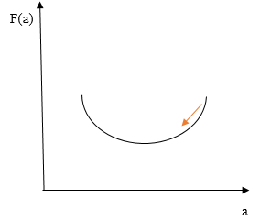

图 2‑1 梯度下降示意图

图中x轴表示参数a的取值，y轴表示F(a)的取值，梯度下降算法即将a沿着x轴向左侧移动，从而使F(a)沿着图中箭头的方向下降，并逐渐降低到最低点。参数的梯度即为求偏导的过程，a参数的梯度即为F’(a)。学习率m设置参数更新的幅度，则参数更新的公式为：

神经网络的优化过程第一阶段为通过前向传播计算得到预测值，并计算出预测值和真实值的损失值；第二阶段为反向传播算法根据梯度下降更新每一个参数，降低损失值。实际训练过程，一方面需要考虑训练速度，另一方面受电脑内存限制，因此不可能使用所有训练数据的偏差值计算损失函数。通常每次只计算被称为一个batch的部分训练数据上损失函数， 并通过多轮迭代，逐渐优化，这样不仅可以加快训练速度，最终的收敛状态也会非常接近优化完整训练数据上的损失函数的效果。

#### 学习率的设置

学习率决定了参数更新的速度，如果学习率被设置过大，可能会造成损失函数在损失函数最小值附近震荡无法收敛；设置过小，参数则更新缓慢，模型训练速度下降。为了避免上述问题，通常在训练过程中使用指数衰减法迭代更新学习率，训练初期先使用较大学习率使得损失函数迅速到达较优解，随着训练轮数增加，逐步降低学习率，避免模型因参数更新过快，造成损失值震荡不收敛。当前使用的学习率由初始设置学习率、衰减系数、训练轮数、衰减速度决定，其中衰减速度代表完整使用一遍训练数据需要的迭代轮数，即数据总数/batch。

指数衰减法公式为：

#### 过拟合问题

过拟合问题即模型参数过多，过于复杂时，模型能很好的记忆训练数据，从而表现为训练数据识别准确度高，测试数据准确度异常低，失去对未知数据的判断能力。为了避免过拟合问题，通常在损失函数中添加正则化损失，即刻画模型复杂程度的偏置顶参数，增大训练数据中的噪音。

#### 滑动平均模型

滑动平均模型通过衰减率(decay)控制模型更新的速度，对每一个变量维护一个影子变量(shadow variable)来记录滑动平均值，提高模型在测试数据上的健壮性。

### 训练过程

图显示了完整的神经网络训练过程，先选择一部分数据进行训练，并运用反向传播算法更新参数，根据训练目标与训练次数决定是否结束训练。

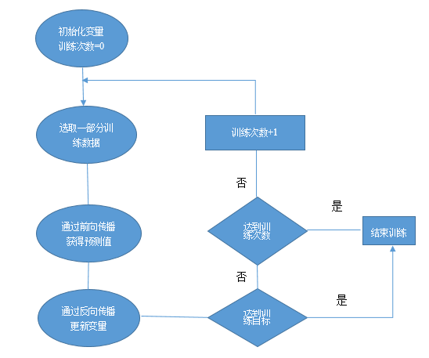

图 2‑2 神经网络训练过程

## 卷积神经网络结构

卷积神经网络结构包括输入层、卷积层、池化层，全连接层、softmax输出层。在处理图像识别的卷积神经网络中，输入层代表图像数据，是一个三维矩阵，长和宽分别代表了图像的大小，深度代表了图像的色彩通道，例如图像矩阵大小为500\*500\*3，表明该图像长和宽为500，色彩通道数为3；卷积层作为整个神经网络的核心，经过卷积层处理后的节点的深度会增加，可以认为图像更高、更抽象层次的特征已被提取；池化层的作用是通过降低图像的分辨率来减少最后全连接层参数的大小；全连接层利用提取后的特征向量完成分类任务；softmax层输出不同种类的概率分布情况。

### 网络结构对比

神经网络结构由输入层，若干隐藏层，softmax输出层组成，输入节点经过一系列隐藏层的ReLu非线性变化，提取出更加抽象、凝练的表达作为输入的特征向量，并经输出层表示数据的分布特征，训练分类器。传统的神经网络结构任意一层的节点均与下一层的所有节点连接，通常称为全连接神经网络，而卷积神经网络的任意两层之间只有部分节点连接。为了便于显示连接结构，一般将每一层的神经元组成一列显示，下图显示了传统全连接神经网络结构与卷积网络结构差异。

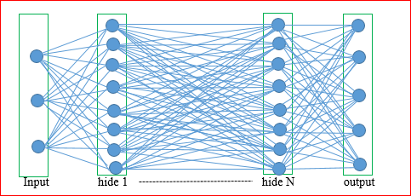

图 2‑3 传统全连接层网络结构

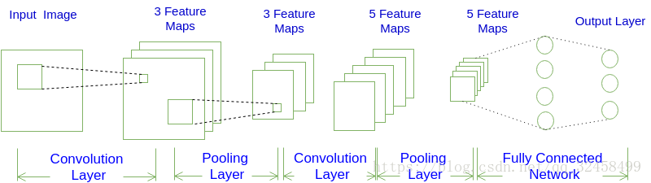

图 2‑4 卷积神经网络结构

传统神经网络结构与卷积网络结构直观差异比较大，由图2-1可知，由于传统神经网络任意两层节点均有边相连，形成全连接层，每条边分别代表可更新权重。在输入节点较少的前提下，此时网络参数已经较多，然而实际训练过程的输入节点远远超过图中数据，例如图像大小多至500\*500，这将直接影响了模型的训练速度。卷积神经网络两层个别节点相连，不仅可以提高训练的运算速度，也可以有效防止模型过拟合训练数据而无法预测未知数据。

虽然，卷积神经网络与传统神经网络的直观差异很大，但两者的训练过程相同，整体架构也非常相似，卷积神经网络参数规模大大减小，因此可以很好地处理全连接神经网络无法解决的图像识别问题。

### 卷积层

卷积层用来对图像进行特征提取，通常被称为过滤器(filter)或者内核(kernel),本文将卷积层称作过滤器filter。Filter将待处理图像的子节点转换为深度不限、长宽均为1的单位节点矩阵。常将过滤器的尺寸描述为length\*width\*depth，depth\*width为过滤器处理的子节点矩阵的大小，通常为3\*3或5\*5， depth是过滤器处理子节点矩阵输出的节点矩阵的通道，即卷积核的数量，过滤器的通道数与原图像通道数保持一致，不加特殊指定。图2-3为32\*32\*3的图像经过3\*3\*5过滤器卷积过程。

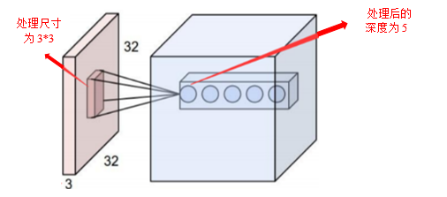

图 2‑5 卷积过程

过滤器即通过进行一系列子节点的卷积计算，将左侧矩阵转换为右侧矩阵。本文将结合具体样例，将4\*4\*3矩阵经过3\*3\*5的过滤器转变为2\*2\*5矩阵。

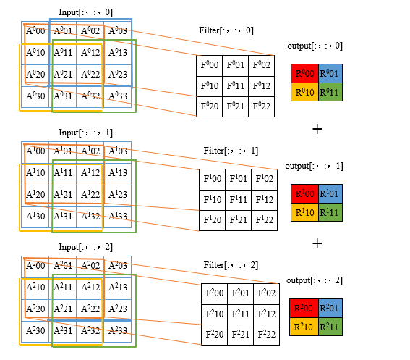

图 2‑6 不同通道的卷积

图2-4为图像三个通道上的卷积示意图，每个颜色代表将要处理的子节点矩阵，过滤器从当前矩阵左上角移动至右下角，分别与子节点矩阵进行矩阵乘法得到运算结果，最后将所有通道上的输出矩阵相加得到深度为1的节点矩阵。剩余四个过滤器按照同样的操作对当前矩阵进行卷积操作，则得到深度为5的单位矩阵。4\*4\*3矩阵经过卷积前向传播过程变为2\*2\*5的矩阵，尺寸缩小一倍，有时为了避免尺寸的变化，可以通过设置过滤器移动的步长或者在当前矩阵的边界进行全0填充。

### 池化层

池化层可以有效缩小矩阵的尺寸，避免全连接层的参数过多，这样可以加快运算速度并有效防止过拟合问题。与卷积层过滤器的设置相同，池化层也需要过滤器并需进行人工设定尺寸、是否使用全0填充以及过滤器移动的步长等。相对于卷积层过滤器的使用，池化层过滤器使用简单，通常采用最大值或平均值运算。下图显示了最大值与平均值池化过程。

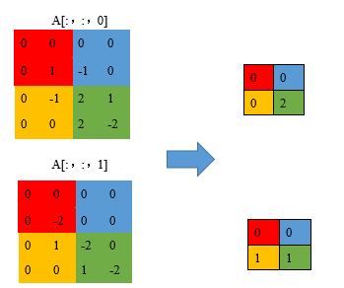

图 2‑7 3\*3\*2节点矩阵经过全0填充且步长为2的最大池化层过程

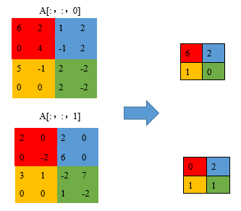

图 2‑8 3\*3\*2节点矩阵经过步长为2的平均池化层过程

## 迁移学习

在已有训练好的模型结构时，可以使用迁移学习将在一个问题上训练好的模型保留一定的层数上的参数值，冻结为瓶颈层，瓶颈层的输出节点可以被作为任何一个图像凝练性表达的特征向量，输入此特征向量，重新调整训练剩余层上的参数。在数据规模较小的情况下，使用迁移学习所需的训练时间和训练样本数远远小于训练一个完整模型，并且可以达到较高的准确率。

# mobileNet

卷积神经网络自推广以来，多次在计算机视觉领域挑战成功，主流趋势推动卷积网络沿着更加深入、复杂的方向发展以获得更高的准确率,网络规模逐渐增加的同时，速度与效率逐渐降低。然而，在许多现实世界的应用程序中，如机器人、自动驾驶汽车和识别任务等均需实时响应计算结果。基于此现状提出了一种有效的网络架构mobileNet，通过建立小型、低延迟模型轻松满足移动和嵌入式视觉应用设计要求**〔14〕**。mobileNet的基础是深度可分离卷积，本文将对此种卷积模式做出具体介绍。

## 深度可分离卷积介绍

深度可分离卷积将标准卷积分解为深度卷积与逐点卷积两种方式。本文以输入特征(AI, AI,D), 过滤器(AF,AF, D, N), 输出特征为(AO, AO,N)为例，AI表示输入图像的尺寸， D表示输入图像的通道，AF表示过滤器的尺寸，N为输出图像通道, AO为输出特征的尺寸。此处，原始输入、过滤器、输出特征长宽均相等。

D

. . .

**AF**

**AF**

N

图 3‑1 标准卷积核

对于输入通道数为D，经过深度为N标准卷积核的参数量为：D\*N\*AF\*AF。

**1**

**AF**

…

M

**AF**

图 3‑2深度卷积

M

…

1

1

N

图 3‑3逐点卷积

将标准卷积(AF,AF, D, N)拆分为深度卷积和逐点卷积。深度卷积的尺寸为(AF,AF,1,D),负责滤波作用，如图，参数量为1\*D\*AF\*AF；逐点卷积的尺寸为(1,1,D,N),负责转换通道，如图，参数量为1\*1\*D\*N。其中标准卷积中将输入的第d通道对应的第n卷积核的d通道，并将通道计算结果相加，得到输出结果的第d通道; 而深度卷积中将输入的第d通道作用第d深度卷积核，产生输出特征的第d通道。深度可分离卷积的参数量变为1\*D\*AF\*AF+1\*1\*D\*N.

深度可分离卷积与标准卷积的参数数量比例为：

= +

1\*D\*AF\*AF+1\*1\*D\*N

D\*N\*AF\*AF

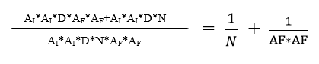

由公式可知，当卷积核尺寸、输出通道增大时，使用深度可分离卷积的计算量将逐渐降低。例如N=5,AF=4时，参数量减少了（），即mobileNet使用深度可分离卷积减少了将近4倍的参数量，这将大大减少计算量，提高模型预测的速度。

## 网络结构

### 标准卷积与深度可分离卷积结构对比

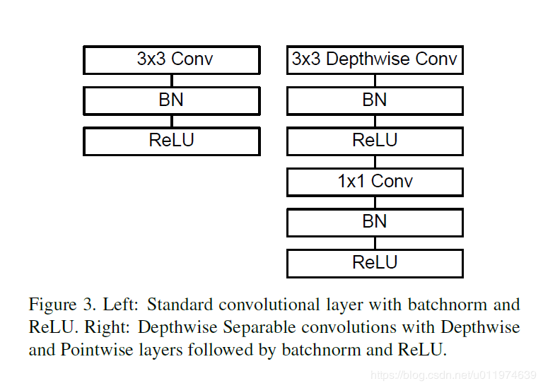

图 3‑4标准卷积与深度可分离卷积

图左代表完整的标准卷积结构，图右表示深度可分离卷积结构。BN表示Batch Normalization层用于优化模型的训练，ReLU表示激活层处理应用中的非线性问题。

### MobileNet完整结构

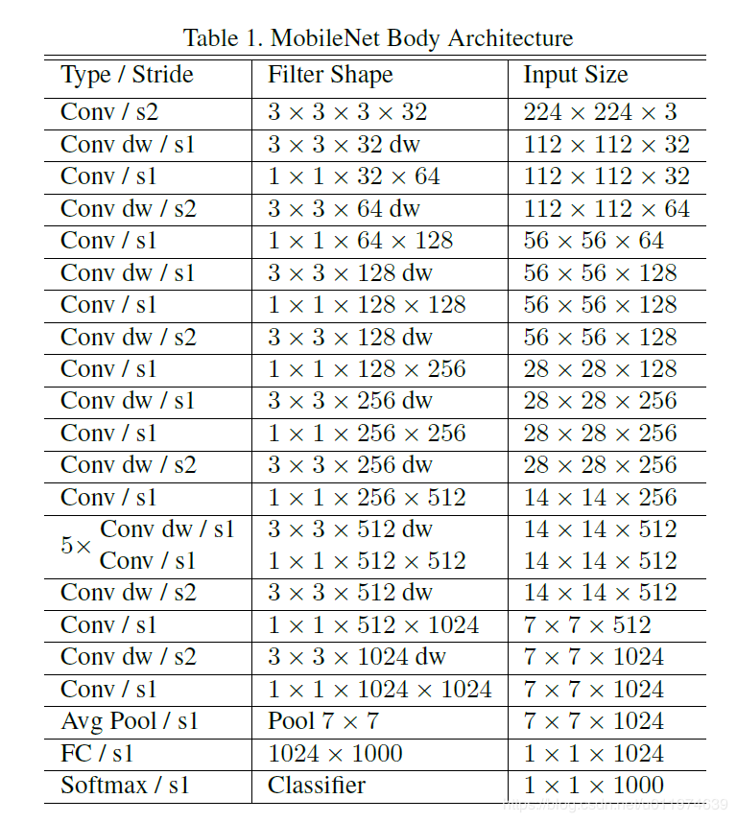

图 3‑3 mobileNet网络结构

图中显示了实现1000分类的MobileNet网络结构。mobileNet卷积结构由一层3\*3\*3\*32的标准卷积，数层深度可分离卷积层堆积而成。其中dw表示深度卷积，Sn表示卷积核移动的步长stride，卷积后采用average pooling平均池化层进行降维，输入到全连接层FC，最终经过Softmax激活层输出预测类别数组。分析其结构可知，mobileNet的参数和计算量主要集中在1\*1的pointwise convolution逐点卷积层，其次是全连接层占据部分的参数。如表所示：

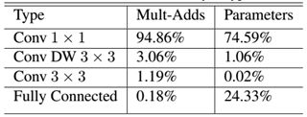

由于底层优化，1\*1卷积运算可以迅速实现。因此，相对其他卷积神经网络，MobileNet准确率虽然略微下降，但其计算量和参数占据绝对优势。这种在准确率与延迟率之间做了折中的网络，是要求进行实时响应计算结果的应用场合的首要选择。

### MobileNet瘦身

MobileNet的标准模型可以适用大部分实时性要求较高的应用场景，但对某些要求更高的场景，便有必要对MobileNet进一步精简化。

1. Width multiplier

Width multiplier，记为a，用于按照比例减少卷积核的通道数，取值范围为(0,1]，减小通道数后的深度可分离卷积的计算量变为AI\*AI\*a\*D\*AF\*AF + a\*D\*a\*N\*AF\*AF。

1. resolution multiplier

resolution multiplier，记为b,用于按照比例缩小图像的分辨率，取值范围为(0,1]，减少分辨率后的深度可分离卷积的计算量为bAI\*bAI\*a\*D\*AF\*AF + a\*D\*a\*N\*bAI\*bAI。该因子的引用仅会影响模型的计算量，并不会降低参数量。

根据应用场合的要求，可以在准确率、计算速度、延迟率、模型大小之间进行折中，选择使用或者不使用两个参数因子。

# 棉花自动分级系统实验

## 模型训练

### 数据集

### 网络参数设置

### 模型评估

## 移动端配置

### pb文件

### 实时分类

### 图片分类

## 实验结果与分析

**参考文献**

其他----〔1〕[https://zhidao.baidu.com/\*question/135296505021323005.html](https://zhidao.baidu.com/*question/135296505021323005.html)，百度知道

期刊----〔2〕陈昌江，李成山. 浅谈我国棉花分级系统的演变及认识[J]. 中国纤检, 2012(11):63-65.

期刊----〔3〕李静. 计算机图像技术在农业工程中的应用研究[J]. 电子技术与软件工程, 2014(2):123-123.

期刊----〔4〕T．Schneider，张国莲，陈廷. HVI和ART——未来的质量检验仪器[J]. 国际纺织导报, 2005(1):25-26.

期刊----〔5〕林起.美国棉检技术进展概述[J]. 中国棉花, 1996(4):2-5.

期刊----〔6〕雷雷.神经网络在棉花色征级检验中的研究应用进展[J].中国纤检,2008(05):60-63.

期刊----〔7〕张婷,高颖,王东,吕炎,董军宇,亓琳,陈鹏.基于距离度量学习的棉花品级分类方法研究[J].中国棉花,2018,45(08):12-19.

**期刊----**〔8〕毋立芳,汪敏贵,付亨,简萌.深度目标检测与图像分类相结合的棉花发育期自动识别方法[J].中国科技论文,2018,13(20):2309-2316.

〔9〕徐亚伟,杨会成.基于多层特征深度融合的卷积神经网络人脸识别方法[J].平顶山学院学报,2019,34(02):53-58.

〔10〕马冬梅,贺三三,杨彩锋,严春满.特征融合型卷积神经网络的语义分割[J/OL].计算机工程与应用:1-10[2019-04-29].

〔11〕Mart´ın Abadi, Ashish Agarwal, Paul Barham, Eugene Brevdo.TensorFlow: Large-Scale Machine Learning on Heterogeneous Distributed Systems[J]. 2016.

图书----〔12〕郑泽宇，顾思宇。TensorFlow实战Google深度学习框架. 第一版.北京:电子工业出版社，2017.283

〔13〕Yann LeCun, Yoshua Bengio, GeoffreyHinton. Deep learning[J]. Nature,2015,5(10):436-444

〔14〕[**Andrew G. Howard**](https://arxiv.org/search/cs?searchtype=author&query=Howard%2C+A+G)**, [Menglong Zhu](https://arxiv.org/search/cs?searchtype=author&query=Zhu%2C+M),**[**Bo Chen**](https://arxiv.org/search/cs?searchtype=author&query=Chen%2C+B)**.** **MobileNets: Efficient Convolutional Neural Networks for Mobile Vision Applications[J].** arXiv:1704.04861v1 [cs.CV] 17 Apr 2017.